**TUTK手机app操作指南**

**1：软件搜索安装**

安卓市场搜索：SmartViewer

苹果市场搜索：SmartViewer

找到如下对应的app图标下载安装即可：

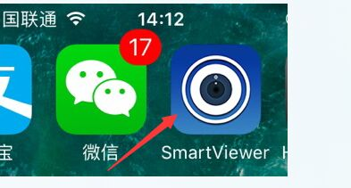

**2：设备连接外网设置**

设备IP地址必须能够正常访问外网，注意默认网关和DNS服务器和路由器相关设置保持一致。

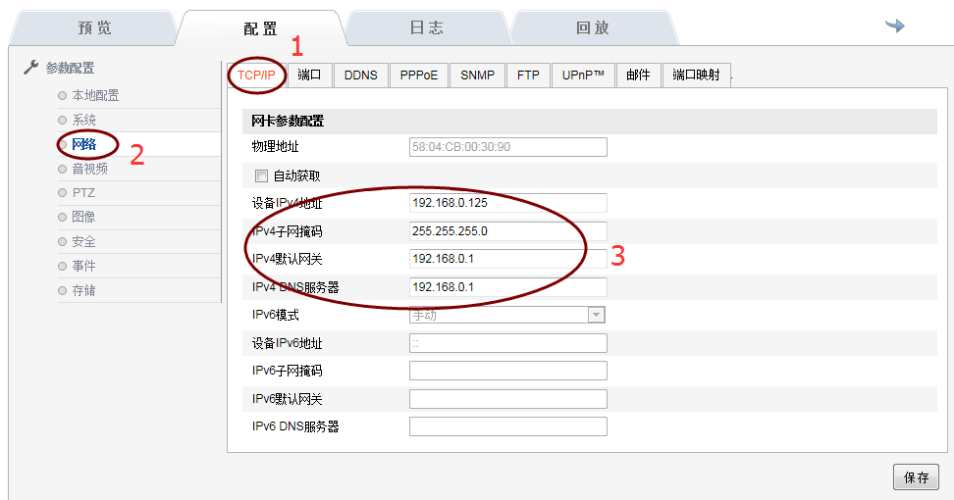

**3：P2P功能开启**

选择开启后，等待设备自动重启，如下图所示：

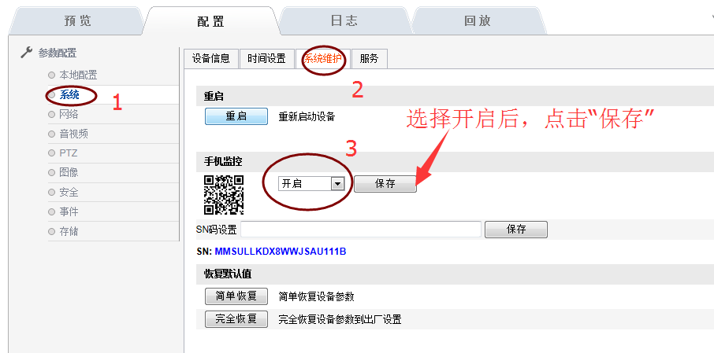

**备注：设备ID需要联系相关代理商，首次使用需要重新设置ID，ID设置**

**完成后，需要重启设备后新ID才生效。**

4：打开手机客户端，通过扫描设备二维码方式添加设备ID，如下图所示：

按照操作向导一步一步操作，填写设备的用户名密码，备注：默认用户名和密码为admin，admin

